Задания:
1
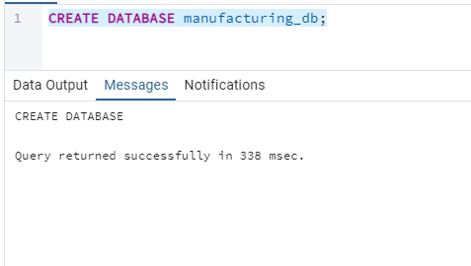
создали бд manufacturing_db
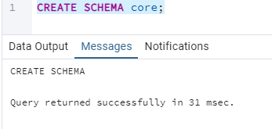
создали схему core
2, 3
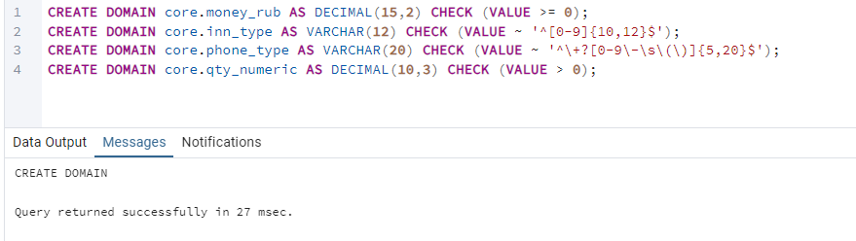
создадим кастомные типы
храним deciamal с оруглением и проверкой что значение больше 0
храним varvchar гдде значение подходит под схему
храним varchar где значение подходит под схему
храним decimal с округлением и проверкой что значение больше 0

Начнем создавать таблицы
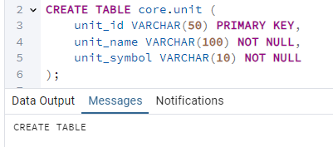
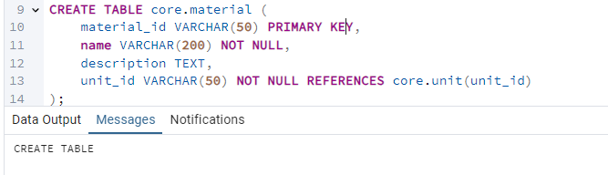
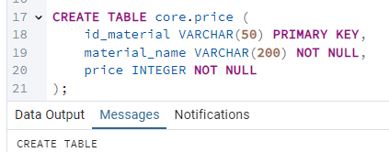
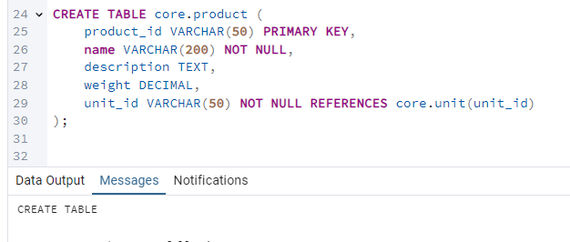
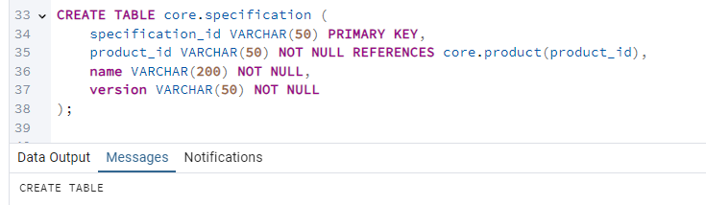

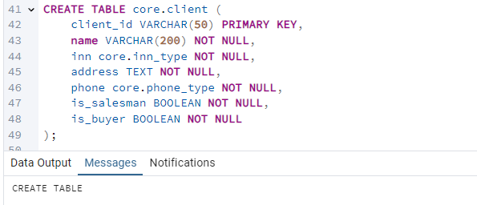
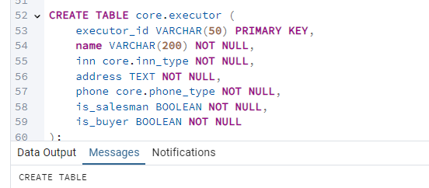

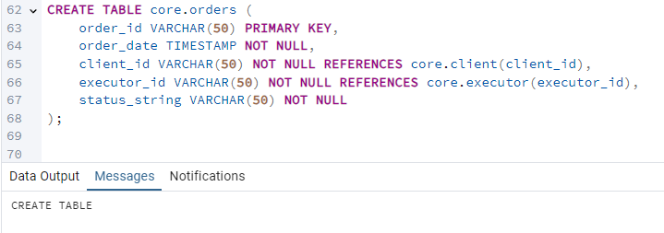
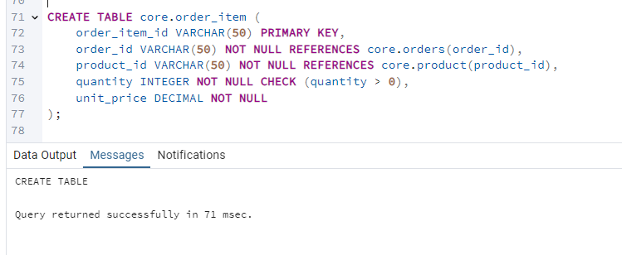
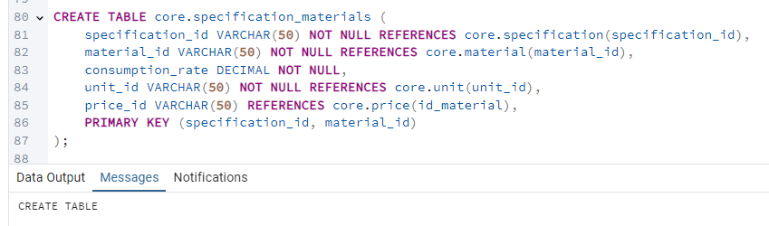
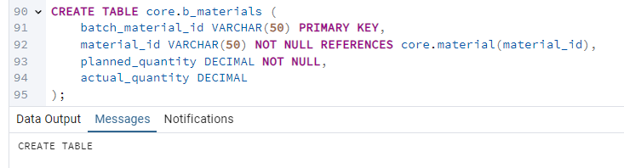
4
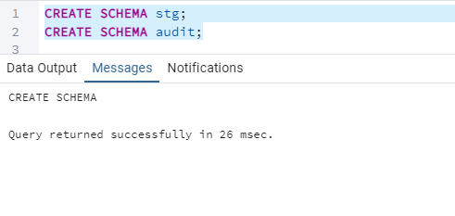
создадим еще 2 схемы для данных и ошибок,
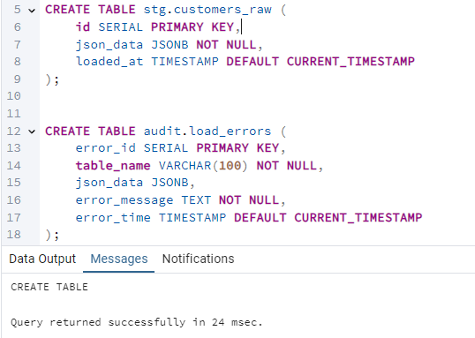
создадим эти таблицы
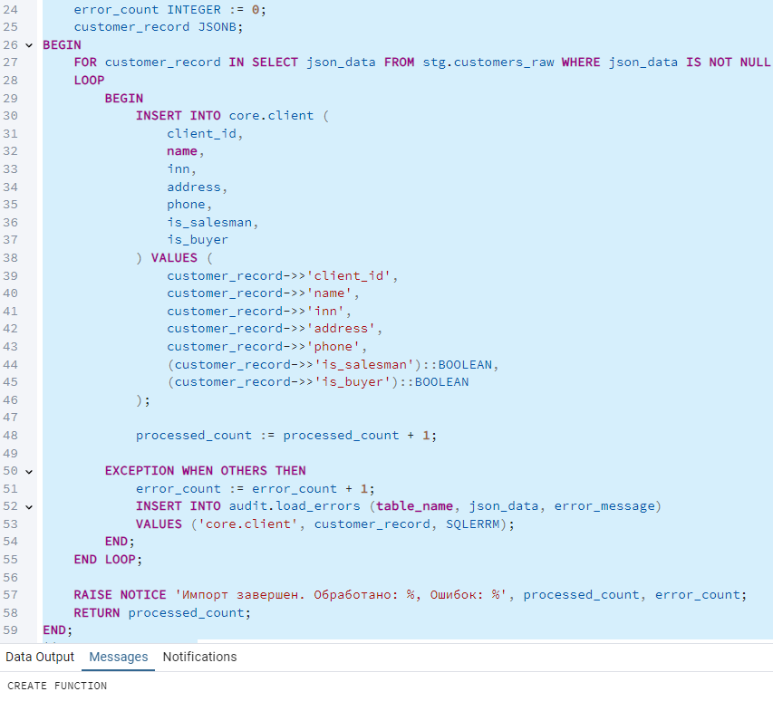
создадим функциюю для импорта json
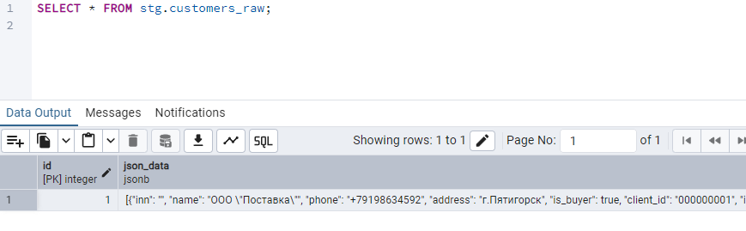
получили сырые данные в таблицу
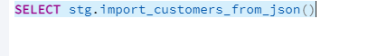
выполним ранее созданную функцию для импорта json

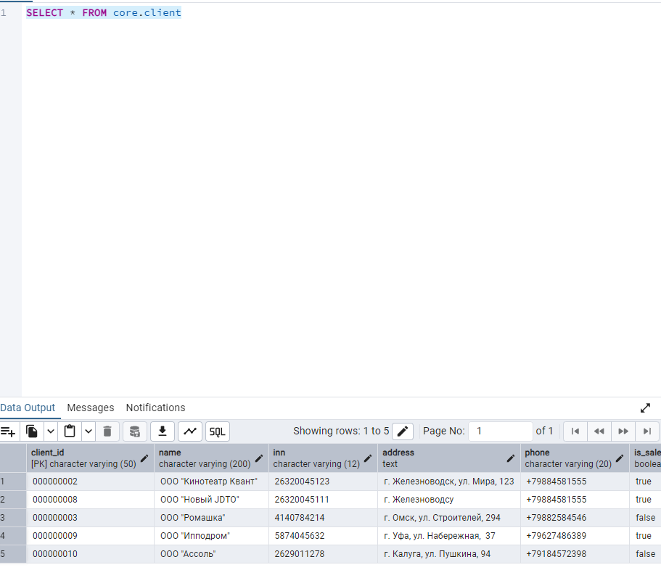
получаем данные
5
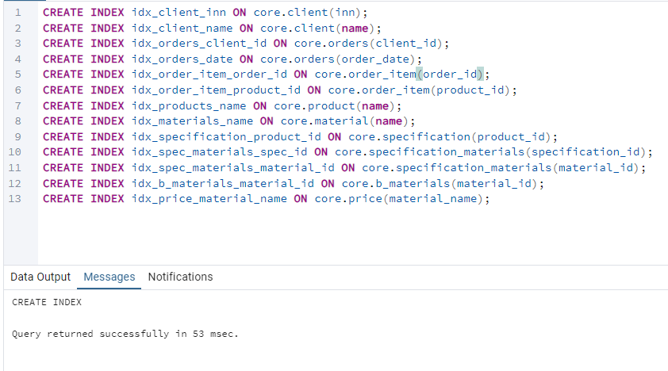
создадим индексы для основных полей
ИНН у клиентов
Имя клиента
Ид клиента в заказах
Дата заказа
Ид заказа
Ид продуктов
Название продукта
Материал
Ид продукта
Ид спецификации
Ид материала
Название материала
6
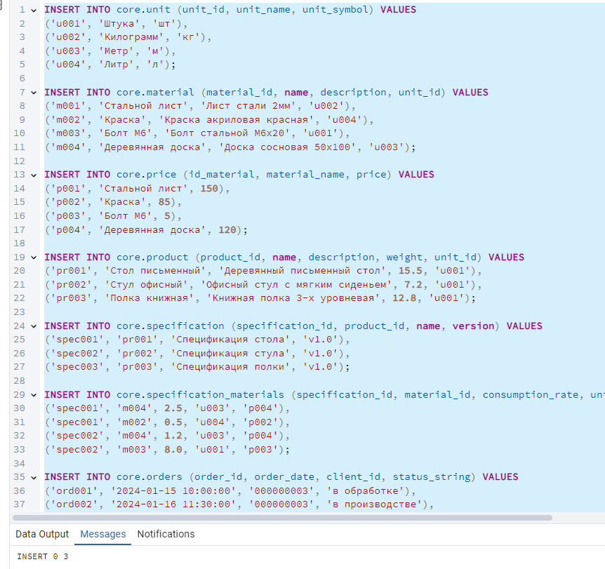
Вставим тестовые данные

